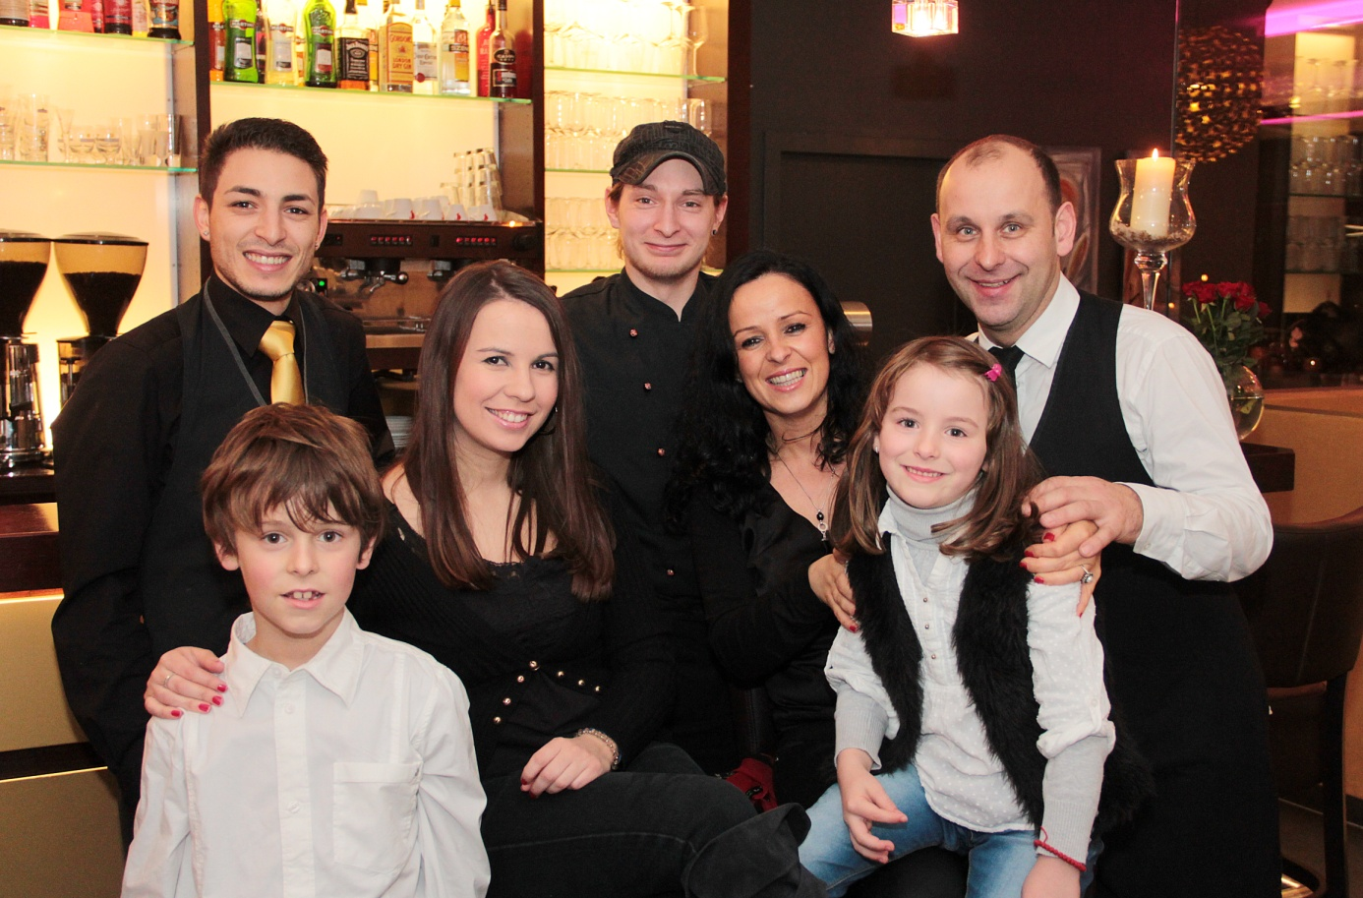
Veranstaltungsmappe
Haus Gudesberg
Restaurant Haus Gudesberg
Gudesbergstraße 8, in 66606 Sankt Wendel
Telefon : 06851 / 81611
E-Mail: JensWittwer@aol.com
Öffnungszeiten: Montags Ruhetag
Dienstag, Mittwoch, Donnerstag, Freitag und Sonntag von
11:30 Uhr bis 14:00 Uhr & 17:30 Uhr bis 22:00 Uhr Küchenzeiten
Samstag ab 17:30 geöffnet
Ganzjährig geöffnet !!!

Wir über uns
Im Jahr Januar 2010 haben wir das traditionelle Restaurant Haus Gudesberg übernommen. Seitdem kochen wir unseren traditionellen & mediterranen Küchenstil auf dem Gudesberg in Sankt Wendel.
Unser Restaurant verfügt mit der Weinstube über 65 Plätze.
Zudem bieten wir auch unsere Kegelbahn für einen netten Kegelabend, kleinere Firmenfeiern oder Kindergeburtstage an.
Neu seit dem Sommer 2015 ist unser Paulaner Biergarten unter den alten Bäumen. Im Sommer mittags schön schattig und abends bei einem kühlen Bier die Sonne genießen.
Unsere Sonnenterrasse ist eines der vielen Highlights im Restaurant. Der Blick auf den Sankt Wendeler Dom ist vom Gudesberg einzigartig.

Wir planen für Sie Ihre ganz persönliche Feierlichkeit. Auch Catering/ außer Haus- Veranstaltungen sind bis zu 150 Personen möglich.
Hochzeiten
Geburtstage
Jubiläen
Taufen
Kommunionen
Firmenfeierlichkeiten
Events, Feste und zünftige Grillpartys im Biergarten
Ein Angebot lohnt sich für Sie in jedem Fall

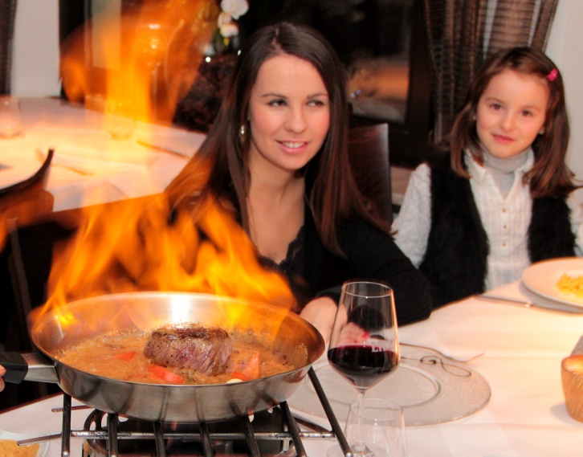
Wir haben für Sie einige Menüs passend zur Jahreszeit abgestimmt.
Buffets sind im Restaurant ab 40 Personen möglich.

Menüs Frühling
Menü I
Frühlingssalate mit Balsamico Dressing, dazu eine gebratene Edelfisch Variation und Rucola Pesto
****
Gegrilltes Rumpsteak mit Cognac-Pfeffer-Rahmsoße, dazu in Olivenöl geschwenkte Rosmarinkartoffeln und Kirschtomaten
****
Marinierte Beeren mit Vanilleparfait und Soßenspiegel
Preis pro Person 35,90 €

Menü II
Crèmesüppchen von Karotte und Ingwer
mit einer gebratenen Gamba
****
Gebratene Filetmedaillons vom Jungschwein mit Calvados-Rahmsoße und Pommes Dauphine
****
hausgemachtes Grand-Marnierparfait mit Fruchtsoßenspiegel
und Vanilleeis
Preis pro Person 30,50 €

Menü III
Crèmesüppchen vom Lisdorfer Spargel mit Räucherlachs-
streifen
****
Gegrilltes Lachsfilet auf Püree von Kartoffeln und Staudensellerie, dazu Frühlingslauch und Weißweinsoße
oder
Portion Stangenspargel mit Sauce Hollandaise, gebratenes Steak aus der Rinderhüfte mit neuen Kartoffeln
****
Dessert Variation Haus Gudesberg mit Sorbet, Crème Brûllée, Eis und Erdbeeren
Preis pro Person 33,90 €
(Aufpreis Menü mit Spargel 5,-€)

Menü IV
Vorspeisen Variation Haus Gudesberg
Lachstartar mit Dill, Karotten-Ingwer Süppchen, Entenbrust auf Asiagemüse und Rucolasalat mit Nüssen
****
Rosa gegrillter Kalbsrücken auf Frülingsmorcheln à la crème
und in Butter geschwenkten Gnocchis
****
Marinierte Erdbeeren mit Grand Marnier und Bourbon Vanilleeis , dazu ein Sahnehäubchen
Preis pro Person 39,90 €
Menüs Sommer
Menü I
Mediteraner Sommersalat mit Spianata Calabrese, Parmaschinken, gegrillter Zucchini, Ofentomaten , Rucolasalat und Parmesankäse, dazu Tomaten Bruschetta
****
am Stück gegrillter Kalbsrücken, rosa gebraten, dazu Pfifferlinge à la crème, junges Gemüse und Tagliatelle
****
Marinierte Erdbeeren mit Grand Marnierparfait und Soßenspiegel
Preis pro Person 38,50 €

Menü II
Crèmesüppchen von Pfifferlingen mit in Butter geschwenkten Brezelcroûtons, Sommersalate mit Balsamicodressing, Tomaten, Gurken und Brunnenkresse
****
Gegrilltes Rumpsteak vom Black Angus Beef mit Pfefferrahmsoße und in Olivenöl geschwenkten Rosmarinkartoffeln
****
Panna Cotta Limoncella mit frischen Beeren und Vanilleeis
Preis pro Person 35,90 €

Menü III
Sommersalate mit Balsamicodressing, dazu eine gebratene
Auswahl an Edelfischen und einer Gamba, dazu Rucolapesto
****
Gebratenes Filet vom Petersfisch, auf geschmorten Artischocken und Ofentomaten, dazu Linguine und Weißweinsoße
****
Dessert Variation Haus Gudesberg mit Crème Brûllée, Beerenfrüchten, Macarons und Amarena Kirscheis
Preis pro Person 35,90 €

Menüs Herbst & Winter

Menü I
Maronenschaumsüppchen mit Nüssen und geräucherter Entenbrust
****
Angus Roastbeef am Stück rosa gegart, mit Sauce Béarnaise,
Keniabohnen und Pommes Dauphine
****
Dessert Variation Haus Gudesberg, mit Crème Brûllée, Panna Cotta Limoncella, Sorbet und heißen Kirschen mit Bourbon Vanilleeis
Preis pro Person 35,90 €

Menü II
Winterlicher Salat mit weißem Balsamicodressing und einer gebratenen Edelfisch Variation, dazu Sauce Aijoli
****
Rosa gebratene Barberie Entenbrust, mit Wirsingstrudel, Feigensoße und hausgemachten Schupfnudeln
oder
Rosa gebratenes Carrée vom Salzwiesenlamm auf Ratatouille mit Thymianjus und Kartoffelgratin
****
Selbstgemachtes Grand Marnier-Parfait mit Orangenfilets,
Beerenfrüchten und Soßenspiegel
Preis pro Person 39,50 €
Menü III
Vorspeisen Variation Haus Gudesberg mit Avocado- Lachstartar, Maronenschaumsüppchen, Rucolasalat mit Parmesan und Ente auf Puy Linsen mit Balsamico
****
Gebratene Edelfisch Variation auf Ratatouille mit Linguine und einer leichten Proseccosoße
oder
Wildragout aus dem heimischen Soonwald, mit Preiselbeer Birne und frischen Butterspätzle
****
Omas Apfel-Birnenstrudel, mit Butterkaramel- Crèmeeis und Sahne
Preis pro Person 36,50 € mit Fisch
Preis pro Person 33,90 mit Wildragout

Menükarten können für 1,50 € pro Person gestellt werden.
Unsere Tische sind mit Stoffservietten und Tischdecken weiß eingedeckt.
Dekoration kann gestellt werden. Blumengestecke müssten bestellt werden.

Unser Blumenshop:
Christas Blumenlädchen: 06851 9377939
Unser Torten/Kuchenanbieter:
Tortenservice Balousha: 06856 8075843
Kerzen:
Peter Pazen : 06851 912990
Zelte, Pavillons:
Zeltverleih Schön 06854 8991

Außer den obigen Menüs bieten wir auch Buffets an.
Bitte beachten Sie, dass wir erst ab einer festen Gästeanzahl von 40 Personen im Restaurant Buffets anbieten. Bei einer größeren Gästeanzahl kann auch die Weinstube zusätzlich genutzt werden.
Buffet Frühjahr
Vorspeisen
Tomaten Mozzarella mit Basilikum,
Serano Schinken mit Honig Melone,
Schaumsüppchen von Schwarzwurzeln,
Vitello Tonato mit Thunfischsoße und Kapern
Frühlingssalate mit Vinaigrette oder Cocktailsoße,
Gebackener Schafskäse mit Peperoni und Oliven,
Antipasti- Gemüse eingelegt in Olivenöl,
Waldorf Salat mit Nüssen, Orangen und geräucherter Entenbrust,
Räucherlachsplatte mit Sahnemeerettich,
Oliven Tapinade mit Baguette, Brotauswahl und Chiabatta
Hauptgerichte
Piccata Milanese vom Kalb mit Tomatensoße und Gnocchis,
Filet vom Petersfisch auf Frühlingslauch und Pasta,
Tranchen von der Barberie Entenbrust auf Asiagemüse und Basmatireis
Desserts
Hausgemachtes Tiramisu mit Amaretto, Kakao und Espresso,
Eisbombe Gudesberg mit verschiedenen Eisspezialitäten,
Helles und dunkles Schokoladenmousse mit Beerenfrüchte

Preis pro Person 35,50 €

Buffet Sommer
Vorspeisen
Salat von Tomate und Mozzarella mit Balsamico und Basilikum,
Sommer Salate mit Vinaigrette und Cocktailsoße,
Rucolasalat mit Roma Kirschtomaten und Parmesankäse,
Norwegischer Fjordlachs geräuchert mit Sahne Meerettich,
Anti Pastiplatte mit Gemüse, Champignons, Peperoni,
Artischocken und getrocknete Tomaten
Feine Brotauswahl mit Chiabatta, Flûtes, Tomatenbrot,
dazu Kräuterquark, Oliventapinade, Pinienkernpesto
Hauptgänge vom Grill serviert
Original französische Merguez,
Satéspieß von der Hähnchenbrust,
gegrillte Rumpsteaks,
marinierter Schwenkbraten vom Jungschwein,
Dorade Royal mit Kräutern und nativem Olivenöl,
gegrillte Gambas mir einem Hauch Knoblauch,
dazu Potatoe Wedges, Mediterranes Gemüse & Pasta extra,
Kräuterbutter, Dipps, Barbecuesoße, sowie Ketchup & Mayonaise
Dessert
Beerenfrüchte mit Vanilleeis,
Panna Cotta mit Likör Limoncello,
Käseplatte mit einer Auswahl an franz. Käsesorten wie: Brie, Camembert, Reblochon, Ziegenfrischkäse, Bergkäse,
dazu Trauben, Feigensenf und eine Brotauswahl
Preis pro Person 36,90 €
Buffet Herbst / Winter
Vorspeisen
Salat von Tomate und Mozzarella mit Balsamico und Basilikum,
Winterliche Salate mit Vinaigrette und Cocktailsoße,
Weihnachtliche Wildpasteten mit Preiselbeer-Sahne,
Norwegischer Fjordlachs geräuchert mit Sahnemeerettich,
Anti Pastiplatte mit Gemüse, Champignons und Peperoni,
Waldorfsalat mit Nüssen und Schinken,
Salat von Tiefsee Garnelen mit Cocktailsoße,
Vitello Tonato, Kalbfleischscheiben mit Thunfischsoße und Kapern,
Kürbisbutter mit Baguette, Brotauswahl und Chiabatta
Hauptgänge

Tortellini mit Oliven-Weißweinsoße und frischen Kräutern,
Gänsekeulen auf Apfel Rotkohlgemüse, Kartoffelklößen und Rotweinsoße,
Sous Vide gegarter Rücken vom Jungschwein mit Wirsinggemüse und Rosmarinkartoffeln
Dessert
Beerenfrüchte mit Vanilleeis,
Hausgemachtes Zimtmousse mit Schokolade
Gewürzkuchen mit Schokoladensoße, dazu Chili-Vanillesoße

Preis pro Person 34,50 €

Unsere Aperitif & Weinempfehlungen
Aperitifempfehlung:

HUGO mit Cremant 5,50 €
Glas Cremant Emile Boekel, Elsaß 3,50 €
Glas Prosecco mit Aperol 4,50 €

Weinempfehlungen:

2016er Auxerrois trocken Schmitt Weber Perl- Saarland
2016er Chardonnay Montarels, Frankreich
je Flasche 25,- €

2015er Merlot, Chateau Seramé, Côte du Thongue
Frankreich D.O.C.
2016er Tempranillo Crianza, Bodegas Pleno –Gonzalés
Navarra Spanien
je Flasche 25,- €

Wir bieten zu den Veranstaltungen im Haus auch einen Event & Partyservice an.
Bei Außerhaus Buffets liefern wir im Kreis Sankt Wendel kostenfrei.
Außerhalb wird nach Absprache ein Kostenaufschlag für An-und Abfahrt erhoben.

Bestecke, Gläser und Geschirr kann bis 150 Personen gestellt werden.
Preis pro Besteck ( Messer/Gabel/Serviette) 2,00 €
Teller: 2,00 €
Wein-,Wasser-,Sektglas 1,00 €
Stehtisch mit Husse: 12,00 €
Candle Labra mit Kerze : 6,00 €
Lassen Sie sich Ihren ganz persönlichen Beratungstermin geben und wir finden für sie Ihr Optimales Angebot heraus.
Bei Hochzeiten/ Geburtstagen steht Ihnen der Service bis 1:00 Uhr zur Verfügung. Danach berechnen wir Ihnen 12,50 € pro Mitarbeiter und Stunde als Nachtzuschlag.
Sollte Ihre Feier länger als 3:00 Uhr Nachts gehen, geben Sie uns bitte Bescheid. So können wir unser Personal für den Abend einteilen.
Maximale Schlußzeit für Feiern jeglicher Art ist 4:00 Uhr.
Herzlichst Ihre Familie Wittwer und Mitarbeiter
Stand August 2017

